***СОВЕТЫ ЗАБОТЛИВЫМ РОДИТЕЛЯМ***

**КАК СОЗДАТЬ ДОМА РАЗВИВАЮЩУЮ РЕЧЕВУЮ СРЕДУ  
ДЛЯ РЕБЕНКА ДОШКОЛЬНИКА**

Очень часто, мамочки детей до 4­х лет, задают один и тот же вопрос. Почему их малыш не разговаривает, когда все сверстники уже стихи наизусть рассказывают, и стоит ли им беспокоиться? У всех детей, конечно, развитие происходит по-­разному. Беспокоиться нужно, и проконсультироваться с логопедом стоит. Но не стоит и забывать, что ребенку нужна и ваша ПОМОЩЬ. Как часто вы разговариваете со своим чадом? В современном мире родители часто бывают, заняты на работе, или по дому, и совсем нет времени, чтобы просто поговорить с малышом. Причем не просто поговорить, а говорить правильно, четко, без спешки, по слогам, не используя слов­ паразитов. К тому же, необходимо, чтобы не было лишних шумов дома, таких как телевизор, компьютер или магнитофон, постоянно включенные на заднем фоне. Ребенку важно слышать каждый звук отдельно и видеть, как вы его произносите. Даже если ребенок упорно молчит, его пассивный словарь пополняется, он вас понимает и выполняет ваши указания. Со временем он перейдет в активный, а пока вы должны с малышом постоянно разговаривать, эмоционально, с интонацией.

Нам упорно внушают, что чтобы развивать ребенка надо обязательно проводить с ним «уроки» почти как в школе, относиться к этому серьезно, водить в студии раннего развития и тратить деньги на множество развивающих игр, игрушек и «учебников» для малышей. *Это миф!* *Речь ребенка прекрасно развивается в интересном для малыша общении, которое можно организовать дома по ходу обычной жизни без лишних затрат денег, времени и сил.*

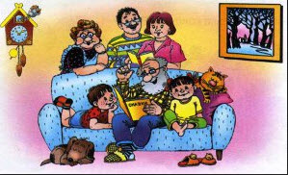

**15 ИДЕЙ ПО СОЗДАНИЮ РАЗВИВАЮЩЕЙ РЕЧЕВОЙ СРЕДЫ ДОМА**

**1. В общении с детьми старше 3 лет, чаще употребляйте в своей речи   
обобщающие слова – понятия: овощи, фрукты, ягоды, транспорт, одежда, обувь, головной убор, посуда, мебель, животное, домашнее животное, дикое животное, растение, инструмент и т.п.**

 *Например: «Поставь обувь на место. Давай расставим посуду на столе. Какую посуду поставим для завтрака? Какой транспорт ты видел на прогулке с бабушкой? Отгадай, из каких фруктов приготовлен компот? Отгадай, какие овощи я купила в магазине. Давай положим одежду на место. Помоги папе достать инструменты».*

Исследования доказывают, что лучше всего и без труда усваивают обобщающие слова дети, которые часто их слышат от близких взрослых в повседневной жизни.

**2. Важно, чтобы ребенок сам анализировал, сравнивал, делал выводы и открытия и отражал в своей речи свои собственные мысли, а не запоминал ­ и воспроизводил мысли взрослых.**

 *Например, абсолютно бесполезно заучивать по книге, что «свекла и морковка – это овощи, а яблоко и груша – фрукты». Лучше сделать так, чтобы малыш сам для себя открыл, чем отличаются овощи и фрукты.  
Для этого давайте купим в магазине вместе с ребенком несколько настоящих овощей для супа и салата, по дороге домой обсудим с малышом, чем эти овощи отличаются друг от друга (по размеру, по цвету, по вкусу, по форме, по характеру поверхности – гладкий или нет). Потом вместе с ребенком выложим все овощи, рассмотрим их и найдем, чем они похожи друг на друга. И выведем вместе с малышом свое собственное определение – что такое овощи. Вопрос к ребенку, который нам поможет – чем похожи друг на друга все овощи? Например, все овощи похожи друг на друга тем, что: а) растут на огороде на земле или в земле, б) их выращивают люди, сами по себе они не растут, в) овощи съедобные ­ из них готовят супы, пюре, рагу и т.д.Сделайте вместе с малышом вывод, какие растения называются овощами. Затем понадобится лишь закрепить представления ребенка по ходу жизни, задавая вопросы типа «Отгадай, из каких овощей я сварила суп?», « Какие овощи принес папа из магазина?», «Я загадала овощ, отгадай, какой?» Аналогичным образом можно обсудить с ребенком и другие обобщающие слова (мебель, посуда, одежда и т.д.) и уточнить их.*

**3. Чаще сравнивайте вместе с ребенком предметы друг с другом.**

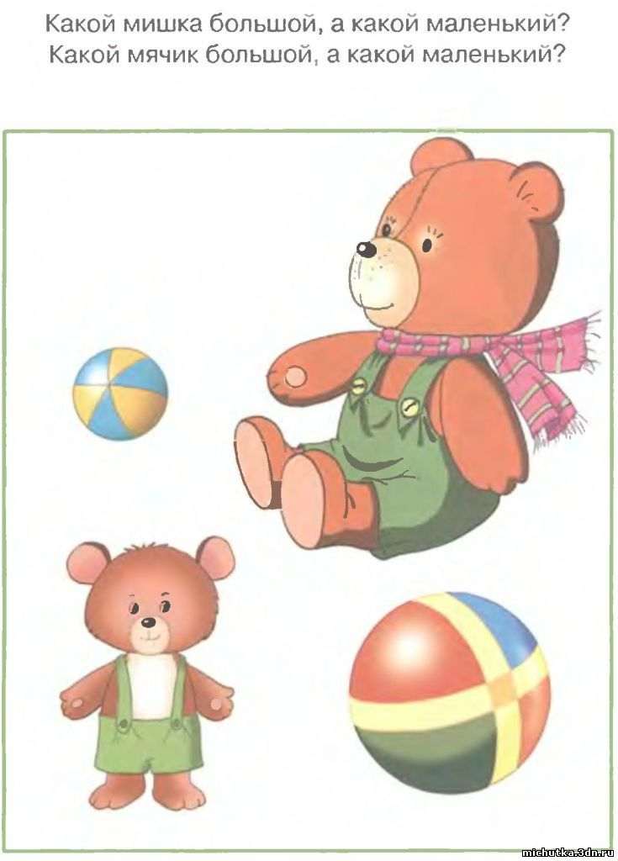 *Совершенно не нужно покупать для этого специальные картинки. Можно по дороге в детский садик сравнить свою куртку и комбинезон ребенка, чем они похожи и, чем отличаются. Сравнивайте детали, их форму, размер, цвет, материал. Например: «У Ваниного комбинезона есть капюшон, а у маминой куртки капюшона нет. Куртка короткая, а комбинезон длинный. У куртки высокий воротник, а у комбинезона низкий воротник. У комбинезона есть манжеты, а у куртки нет» и т.д. Аналогично в следующий раз сравните обувь (ботинки и сапоги). Можно сравнить два дома, мимо которых Вы проходите (сколько этажей и подъездов, какие окна и балконы, что находится на первом этаже и т.д.). Во время приготовления обеда сравните кастрюлю и сковороду, чашку и стакан, назовите их части, форму, цвет, материал, назначение. На прогулке сравните троллейбус и автобус, грузовую и легковую машину, ель и сосну, березу и дуб. Подобные задания развивают не только речь, но и внимание, восприятие, мышление ребенка.*

**4. Помните! Развивается то, что тренируется.**

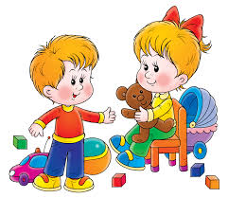 *Поэтому чаще спрашивайте ребенка о его планах, переживаниях, просите   
рассказать об интересных случаях из его опыта. По дороге в детский сад, к   
бабушке или в гости спросите, чем он хочет заняться, как будет играть, с какими игрушками, какие игрушки ему больше нравятся и почему, а какие – меньше. Утром, попросите рассказать сон, который ему снился или вечером придумать интересный сон. Обсудите, как он хочет провести выходные, какие игрушки ему понадобятся на прогулку, как он собирается поиграть. А вечером после садика обязательно поинтересуйтесь не тем, что он ел, а тем, как прошел день, что было интересного, что его огорчило, что порадовало, что удивило, с кем и во что он играл, что узнал и чему научился. Папе вечером расскажите вместе с малышом о событиях дня, о книжках, которые Вы читали (перескажите самый интересный и полюбившийся фрагмент).  
Так ребенок будет незаметно учиться последовательно, связно и понятно для   
собеседника излагать свои мысли и рассказывать о событиях из личного опыта.*

**5. Если ребенку трудно рассказывать о событии из личного опыта, помогите ему наводящими вопросами** *(С чего всё началось? Что случилось дальше? Что сказал…? Что ты ему ответил? Игорь расстроился? А ты? Чем всё закончилось?) Или дайте начало фразы, а ребенок ее продолжит: «Мне очень понравилось, как…  Я огорчился, когда… Мы прочитали книжку о …». Сначала малыш будет рассказывать с помощью Ваших «опор», потом Вы заметите, что опоры ему больше не нужны – он научился строить высказывание.*

**6. Постоянно вслух и при малыше комментируйте свои действия.**

*Когда Вы собираетесь на прогулку или кормите ребенка, проговаривайте, что Вы делаете, называя точными словами все предметы, их признаки, качества и свойства (пушистый, гладкий, блестящий, шероховатый, мягкий, твердый): «А сейчас возьмем полотенце и вытрем Ванечку. Вот какое у нас полотенце – мягкое, пушистое, белое. Где у Вани ручки? Вот ручки. Давай вытрем ручки» и т.д. Не важно, что ребенок еще не говорит или плохо говорит. Комментированием Вы создаете питательную речевую среду для развития ребенка. Это воздастся сторицей, когда он начнет разговаривать.*

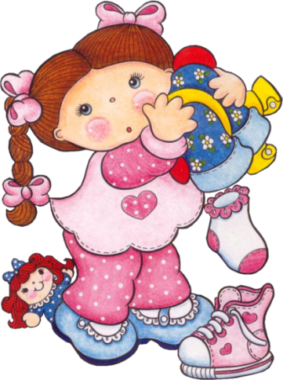**7. Всегда точно называйте все предметы и действия в своей речи.** *Вместо того чтобы сказать «надевай штаны» назовите предмет точно – «надень брюки (или – джинсы, шорты, рейтузы, колготки). Это поможет малышу научиться сравнивать и отличать друг от друга похожие вещи. Рассмотрите вещи в доме. Чем отличаются и чем похожи брюки и рейтузы?   
Чем похожи и, чем отличаются, берет и кепка (панамка)? Чем похожи и, чем отличаются чашка, стакан и бокал? Стул, табуретка и кресло? Такие упражнения в повседневной жизни – мощный ключ к развитию мышления и речи малыша.*

**8. Если ребенок ошибается в каком-­то слове, не повторяйте его ошибку.**

*Это только закрепит ее в его памяти. Вместо этого просто скажите несколько раз правильный вариант. Например, дочка говорит: «Я разложила на стол много ложков и вилков», а Вы в ответ: «Умница! Да, ты много ложЕК и виЛОК на стол положила. Вот как много ложЕК! И вилок много! Спасибо, помогла». Интонацией выделите правильное окончание в слове. Ребенку 5-­6 лет можно уже подсказать так: «Ты сейчас ошибся. Исправь себя сам!». Но всё равно его ошибки не повторять!*

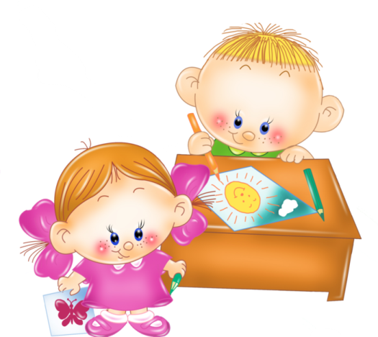  
**9. Сочиняйте сказки.**

*Этим можно заниматься даже с трехлетками и прямо в дороге, в очереди или в любом другом месте. Для самых маленьких понадобится Ваша помощь – начало фраз. Вы начинаете фразу, а ребенок ее продолжает. Например: «Жили – были… Они любили… Один раз …. Вдруг… Бабочка спросила…Тогда…И зверята решили…» и т.д. Такие сказки очень хорошо придумывать даже с малышами везде, в дороге, в очереди, в ситуации, когда нужно занять ребенка, а игрушек под рукой нет.  
Вы заметите через несколько месяцев такого сочинения, что малыш стал сам  
в своей речи употреблять слова ­ связки между предложениями, которые он услышал от Вас в сочинении сказок.*

**10. Играйте с малышом в загадки.**

*Играть можно «по пути», во время приготовления ужина, на прогулке, на   
детском празднике, то есть когда угодно и где угодно. Самые простые загадки, доступные для сочинения ребенком примерно с 4 лет строятся на сравнении. Например: «Он желтый как… (ребенок продолжает –«солнышко»), но не солнышко. Он пушистый как…. («вата»– продолжает ребенок), но не вата. Он пищит как …. (резиновая игрушка), но не игрушка. Кто это?» (Цыпленок). Или «Зеленый как…. (крокодил), но не крокодил. Прыгает как…. (заяц), но не заяц. Живет на пруде, но не (утка). Кто это? (Лягушонок)».Сочиняя загадки, ребенок учится перечислять признаки предметов в последовательности. Загадайте придуманную загадку папе, старшему брату, бабушке и дедушке. Сначала Вы будете начинать фразы, а ребенок заканчивать их. Постепенно он станет более активным и начнет придумывать их сам!*

**11. Делайте самодельные простейшие книжки с результатами словесного   
творчества малыша.**

*Ребенку очень важно пощупать, потрогать, увидеть результат его речевого творчества. Согните несколько альбомных листов пополам и сшейте их. Подпишите красиво обложку. На каждой страничке сверху Вы приклеиваете картинку, а под ней пишите загадку, сказку или рассказ, придуманный малышом. Можно сделать книжку и более интересно оформленной – с использованием фотографий малыша, картинок из журналов и каталогов, его рисунками. Здесь простор для творчества!*

**12. Играйте с ребенком в рифмы.**

*Например: «Где ты, заинька, скакал?» (Маму с папой я искал), «Где ты,   
Машенька гуляла?» (Я цветочки собирала) и т.д. Это развивает у ребенка языковое чутье, чувство ритма и рифмы.*

**13. Если ребенок допускает ошибки в согласовании слов друг с другом, то Вам поможет грамматическая игра.**

*Собираясь на прогулку, рассмотрите одежду, обувь, головные уборы и   
загадайте загадку о Ваших вещах. Произнося текст загадки, выделите голосом окончания слов: «КрасивОЕ новОЕ – это платье или футболка? Отгадай!». «КрасивЫЙ новЫЙ – это комбинезон или пальто? (пиджак или куртка)» «КрасивЫЕ новЫЕ – это брюки или куртка? (туфли или сумка)» «КрасивАЯ новАЯ – это шапка или свитер? (юбка или платья)» Если малыш ошибся, скажите: «Разве мы так говорим – красивОЕ футболка? Как мы говорим о футболке? Она какая? Правильно, красивАЯ. Значит, красивОЕ  – это что? Да, платье». В эту игру можно играть и на прогулке: «ЗеленАЯ молодАЯ – это береза или дуб?», в магазине «СвежИЕ хрустящИЕ – это огурцы или арбуз?», в траспорте –«КруглЫЕ новЫЕ – это колеса или руль?» В игре малыш учится прислушиваться к окончаниям слов в речи и ориентироваться на них, правильно согласовывать слова в роде и числе.*

  
**14. Читая ребенку детские книги, обращайте внимание на интересные,   
необычные слова и выражения – эпитеты, сравнения, олицетворения –** *«нос повесил», «змейкой вьется», «вьюга злилась», «туча занавесила небо», «закричал на всю Ивановскую».*

*Собирайте их в «волшебный сундучок» – кто заметил или запомнил интересное слово или выражение из сказки, рассказа или стихотворения, тот кладет его в сундучок (используем красивые фишки). А потом «доставайте» из сундучка, когда сочиняете свои сказки. Спросите ребенка, о чем еще так можно сказать.*

**15. Помните, что с детьми нужно говорить спокойно, размеренно, с яркой интонацией, четким произношением слогов и слов, без спешки.**

**УДАЧИ ВАМ В РЕЧЕВОМ РАЗВИТИИ ВАШЕГО МАЛЫША!!!**

